Das Buch zur Ausstellung:
Kaufbeuren unterm Hakenkreuz. Eine Stadt geht auf Spurensuche

Das Stadtmuseum Kaufbeuren hat rückwirkend eine Dokumentation zum partizipativen Ausstellungsprojekt „Kaufbeuren unterm Hakenkreuz. Eine Stadt geht auf Spurensuche“ veröffentlicht, das von 2018–2020 durchgeführt wurde. Der reich bebilderte Band ist im Verlag Friedrich Pustet erschienen und im Stadtmuseum Kaufbeuren sowie im Buchhandel erhältlich.

Bilderreiche Dokumentation einer Spurensuche
Das Stadtmuseum Kaufbeuren präsentierte 2019/2020 die Sonderausstellung „Kaufbeuren unterm Hakenkreuz. Eine Stadt geht auf Spurensuche“. Im Fokus standen die Geschichte der Stadt im „Dritten Reich“ und die Fragen: Wie gehen wir mit dieser Zeit heute um? Was hat das (noch) mit uns zu tun? An der Ausstellungsentwicklung wurden interessierte Bürger*innen sowie Kooperationspartner*innen der Stadtgesellschaft beteiligt. Entstanden ist eine lebendige Schau – angereichert mit Objekten, Erinnerungen, kreativen Auseinandersetzungen und Gedanken der Kaufbeurer*innen aller Altersgruppen. Das Buch dokumentiert diese besondere Ausstellung in zahlreichen Bildern und den Ausstellungstexten. In der Einleitung schildert das Projektteam rund um Museumsleiterin Petra Weber, Zeithistorikerin Nina Lutz und Kulturwissenschaftlerin Carolin Keim die Vorgeschichte und den konkreten Ablauf des Projekts.

Buchpräsentation im Sparkassen-Forum
Am vergangenen Mittwoch wurde die Publikation offiziell vorgestellt. Rund 50 geladene Gäste fanden sich im Sparkassen-Forum ein, wo die Herausgeberinnen spannende Einblicke in das Buch und seine Entstehung gewährten. Die große Bedeutung des Ausstellungsprojekts für die Stadtgesellschaft rekapitulierte die Kulturbeauftragte der Stadt Julia von Stillfried-Rattonitz. Verleger Fritz Pustet, eigens zur Buchpräsentation aus Regensburg angereist, verwies auf den Vorbildcharakter, den dieses Projekt auch für andere Städte und Kommunen haben könne und bedankte sich bei allen Beteiligten für die hervorragende Zusammenarbeit.

Kaufbeuren während des Nationalsozialismus: Projekte des Stadtmuseums
Bereits seit mehreren Jahren beschäftigt sich das Stadtmuseum Kaufbeuren intensiv mit der lokalen Aufarbeitung der NS-Zeit. Teil des längerfristig angelegten Prozesses, ist die Überarbeitung der Dauerausstellung zum 20. Jahrhundert. Derzeit arbeitet das Stadtmuseum an einer App, in der die momentan vier in der Stadt verlegten Stolpersteine in einem digitalen Stadtrundgang erschließen sollen. Voraussichtlich wird die App zum Jahresende vorgestellt. Im Frühjahr 2023 soll eine weitere Verlegung von Stolpersteinen folgen. Des Weiteren plant das Stadtmuseum weitere Maßnahmen – darunter eine Intervention in der Dauerausstellung zu verschiedenen Themen der lokalen NS-Vergangenheit.
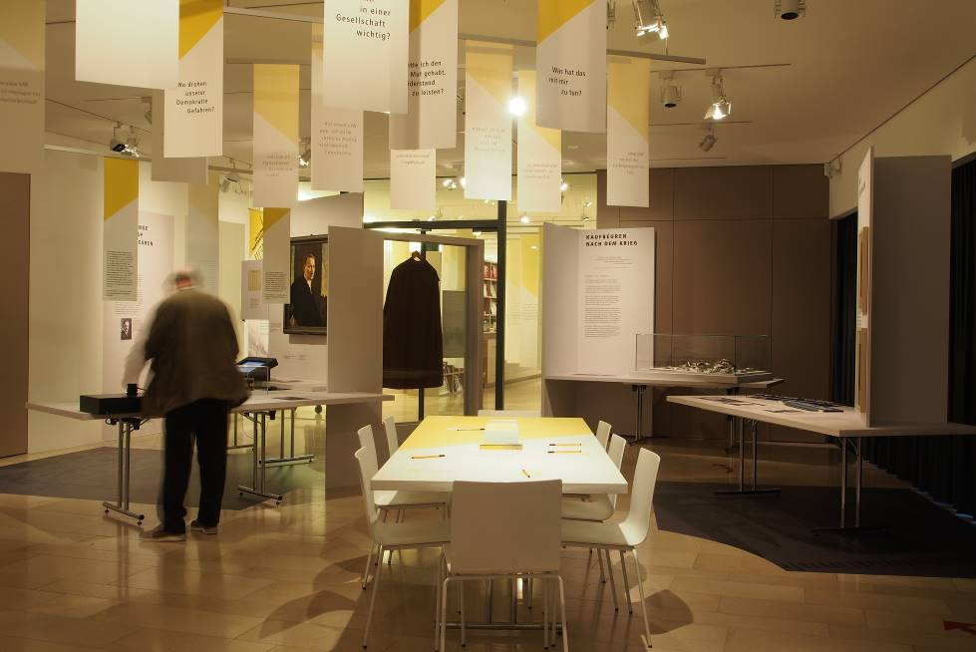

Blick in die Sonderausstellung „Kaufbeuren unterm Hakenkreuz“. Sämtliche Ausstellungsstücke, aber auch die Beiträge der vielen Beteiligten sind nun in einem Katalog dokumentiert (Foto: Stadtmuseum Kaufbeuren)

Datenschutzhinweis: Sie erhalten von uns in unregelmäßigen Abständen Förderempfehlungen, Einladungen, praktische Hinweise oder andere Fachinformationen. Dafür möchten wir Ihre bestehenden Kontaktdaten auch weiterhin zweckgebunden nutzen. Möchten Sie künftig von uns keine Informationen mehr erhalten, benachrichtigen Sie uns bitte unter stadtmuseum@kaufbeuren.de. Erhalten wir keine Rückmeldung von Ihnen, gehen wir davon aus, dass wir Ihre Daten wie bisher nutzen dürfen.

